EMENDA MODIFICATIVA AO PROJETO DE LEI Nº 556/2021, que “INSTITUI E INCLUI NO CALENDÁRIO OFICIAL DE EVENTOS DO MUNICÍPIO DE SETE LAGOAS O “KAIRÓS”.

Art. 1º Fica alterada a Ementa e o Artigo 1º do Projeto de Lei n.º 556/2021, que passa a vigorar com a seguinte redação:
INCLUI NO CALENDÁRIO OFICIAL DE EVENTOS DO MUNICÍPIO DE SETE LAGOAS O “KAIRÓS”.
Art. 1º Fica incluído no Calendário Oficial de Eventos de Sete Lagoas, o “Kairós”, evento realizado tradicionalmente nos dias em que se comemora o carnaval, em cada ano.

Sete Lagoas, 04 de março de 2022.

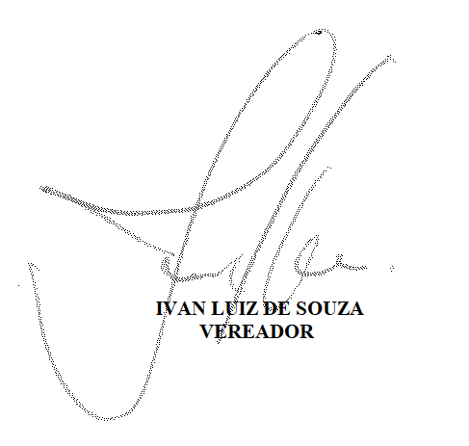

JUSTIFICATIVA
Para fins de adequação da Proposição, de modo a manter o melhor entendimento nos termos do Regimento Interno da Câmara Municipal de Sete Lagoas/MG, propõe-se a presente alteração.
Sete Lagoas, 04 de março de 2022.

